BULLETIN D’INSCRIPTION COLORLUN’
Dimanche 09 avril 2017

Déroulement de la COLORLUN’ :
- 13h00 à 14h30 : inscription et/ou retrait du kit COLORLUN’
- 14h30 à 15h00 : échauffement collectif
- 15h00 à 18h00: COLORLUN’
L’envoi du bulletin d’inscription entraîne l’approbation du règlement dans son intégralité.
Pour des raisons de sécurité le nombre d’inscription est limité à 750 personnes et le port des lunettes du kit COLORLUN’ est obligatoire.

Responsable ou chef d’équipe :
Civilité : Monsieur Madame Mademoiselle
Prénom : Nom : Date de naissance : T-shirt :
Téléphone portable : Email :
Formule :
Liste des participants ou famille :
Prénom : Nom : Date de naissance : T-shirt :
Prénom : Nom : Date de naissance : T-shirt :
Prénom : Nom : Date de naissance : T-shirt :
Prénom : Nom : Date de naissance : T-shirt :
Prénom : Nom : Date de naissance : T-shirt :
Prénom : Nom : Date de naissance : T-shirt :
Prénom : Nom : Date de naissance : T-shirt :
Prénom : Nom : Date de naissance : T-shirt :
Prénom : Nom : Date de naissance : T-shirt :
Ce bulletin d’inscription accompagné du paiement par chèque à l’ordre du cercle mess de la base de défense de NANCY devra être envoyé à l’adresse suivante (ou déposé au 53ème RT) :
53e Régiment de Transmissions Quartier Treuille de Beaulieu-Diettmann "COLORLUN’ "
Avenue du 30e Groupement de Chasseurs 54300 LUNEVILLE

Le bulletin d’inscription est à retourner avant le 01 avril 2017.
L’inscription sur place est possible moyennant une majoration du prix de 5€ pour toutes les formules.

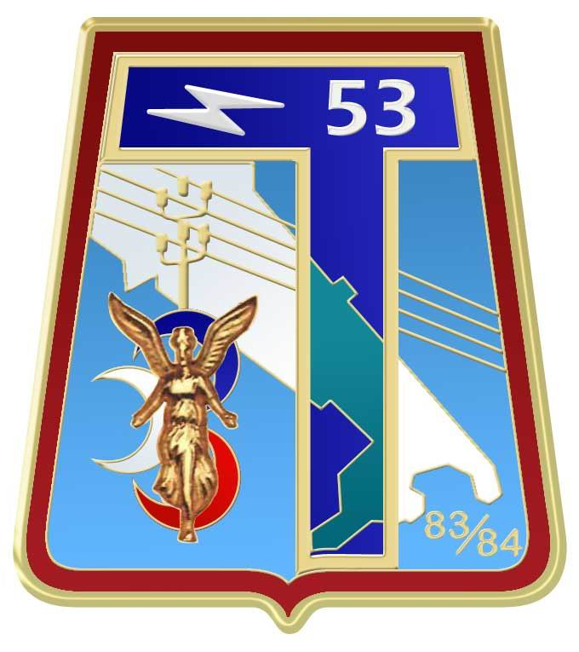
COLOR LUN’
Dimanche 09 avril 2017
REGLEMENT INTERIEUR

Chaque participant reconnait avoir pris connaissance et accepte ce règlement au moment où il se présente au départ de l’épreuve.

Article 1 : La COLOR LUN’
  - Le 53e régiment de transmissions et la mairie de Lunéville organise le dimanche 09 avril 2017, une manifestation intitulée « La COLOR LUN’ ».
  - La COLOR LUN’ est une épreuve de 4.6 km sans classement et non chronométrée, ne nécessitant aucun certificat médical, à faire seul ou par équipe.
  - Cet événement sera animé par un DJ et disposera d’une buvette payante d’un parcours gonflable pour enfants de moins de 10 ans. Départ et arrivée Avenue de Lattre de Tassigny 54 301 Lunéville.
  - Cette manifestation est régie par le présent règlement seul valable et auquel nul autre ne pourra se substituer.
  - Tout participant à cette épreuve est censé connaître le présent règlement et s’engage à se soumettre, par signature, sans réserve à toutes ses prescriptions.
  - La sécurité active de l’évènement est assurée par l’organisateur.
  - Les participants doivent, au moment de l’inscription, être en possession d’une « assurance responsabilité civile »et d’une « assurance accidents corporels » les prémunissant contre les risques inhérents à leur participation à la COLOR LUN’. Tout matériel personnel restera sous la responsabilité des participants. En aucun cas le participant ne pourra se retourner contre l’association pour perte, vol ou détérioration du matériel.
  - Par le faite même de l’inscription les participants acceptent l’exploitation par l’organisateur et leurs partenaires des images et des photos faites sur l’évènement.

Article 2 : L’inscription
2.1 Le bulletin d’inscription est disponible sur le site internet www.lunéville.fr et sur les pages face book du « 53e régiment de transmissions de Lunéville » ou « Lunéville et vous ».
2.2 L’inscription comprend un kit (lunettes et tee-shirt blanc et d’un dossard).
2.3 Seul les participants dont l’inscription est complète, montant réglé et bulletin renvoyé à sont autorisés à prendre le départ sauf décision de l’organisateur.
2.4 La manifestation est ouverte à tous. (Conseillé à partir de 6 ans), les participants de moins de 12 ans devront obligatoirement être accompagnés d’un adulte.
2.5 Les participants entre 12 et 18 ans devront joindre au bulletin d’inscription l’autorisation parentale signée de leur tuteur légal.
2.6 En signant le bulletin d’inscription, le participant certifie sur l’honneur avoir une assurance responsabilité civile garantissant les dommages corporels.

Modalités d’inscriptions :
Trois formules sont proposées :
- Le tarif « solo » à 18 euros / personne
- Le tarif « team » à 15 euros / personne pour les groupe de plus de 5 personnes.
- Le tarif « family » à 35 euros 2 adultes et un enfant minimum.
- Attention les enfants de moins de 6 ans n’auront pas de tee-shirt.

Les inscriptions avec payement sont à déposer au 53e RT ou à envoyer à l'adresse suivante :
- 53e Régiment de Transmissions
- Quartier Treuille de Beaulieu-Diettmann
"COLORLUN’ "
Avenue du 30e Groupement de Chasseurs
54300 LUNEVILLE

L’inscription sur place est possible (suivant le nombre de place disponible) mais sera majorée de 5 euros pour toutes les formules.
Remise du kit COLORLUN’ :
Le kit sera remis aux inscrits le jour même le dimanche 09 avril 2017 entre 12h30 et 14h30 sur présentation d’une pièce d’identité.

Article 3 : Assurance et sécurité
Responsabilité civile : l’organisateur est couvert par une police d’assurance souscrite auprès de l’AGPM
Individuelle accident : nous conseillons aux participants de s’assurer personnellement.
Pour des raisons de sécurité le nombre d’inscription est limité à 750 personnes.
Un service de sécurité assuré par les organisateurs sera mis en place sur tout le parcours.
Une protection médicale de l’UMPS 54 sera mise en place sur le parcours.
Nous utiliserons de la poudre 100% naturelle fabriquée à base d’amidon de maïs et de colorants alimentaires. Cette poudre est respectueuse de la peau (elle s’élimine après une douche), ne tâche pas les vêtements, est non explosive et exemptée de métaux lourds. Nous vous conseillons tout de même de ne pas prévoir de vêtements de valeur le jour de la course.
Le port des lunettes est obligatoire durant toute la course.
En cas de force majeure, de catastrophe naturelle ou de toute autre circonstance mettant en danger la sécurité des coureurs, les organisateurs se réservent le droit d’annuler la course.

Article 4 : Droit à l’image
Les participants autorisent les organisateurs à utiliser les images fixes et audiovisuelles sur lesquelles ils pourraient apparaitre, prises à l’occasion de leur participation à l’épreuve, et ce pour une durée illimitée.

Article 5 : Interdictions
Il est strictement interdit de participer avec un animal, d’être accompagné par un vélo, roller, trottinette ou de participer sans le t-shirt du kit COLORLUN’.

Article 6 : Informations pratiques
- 13h00 à 14h30 : retrait du kit COLORLUN’
- 14h30 à 15h00 : échauffement collectif
- 15h00 à 18h00 : colorlun’
Pensez à prévoir de quoi protéger votre voiture quand vous repartirez colorés.
Pensez à prévoir de quoi boire sur le parcours.

Article 7 : Acceptation du règlement
Tout participant s’engage à respecter les lieux de l’organisation, à ne pas jeter leurs déchets sur la voie publique mais bien dans les poubelles prévues à cet effet.
L’envoi du bulletin d’inscription entraîne l’approbation du règlement dans son intégralité.

